欠缺的土壤

屈颖妍 [有理儿有面](javascript:void(0);)

**有理儿有面**

微信号 youli-youmian

功能介绍 你说是不是

2020-10-19[原文](https://mp.weixin.qq.com/s?__biz=Mzg3MjEyMTYyNg==&mid=2247514555&idx=2&sn=e6b7d8f8f72f16ea6b30214e9d68d1c2&chksm=cef6edcef98164d8253be7751fb1198fde35be4dbc820471dc2328d41e8767ae980a2870be8e&scene=27#wechat_redirect&cpage=58) 发表于

收录于合集





**全文共1087字，图片1张，预计阅读时间为3分钟。**



▼

作者：香港传媒人 屈颖妍

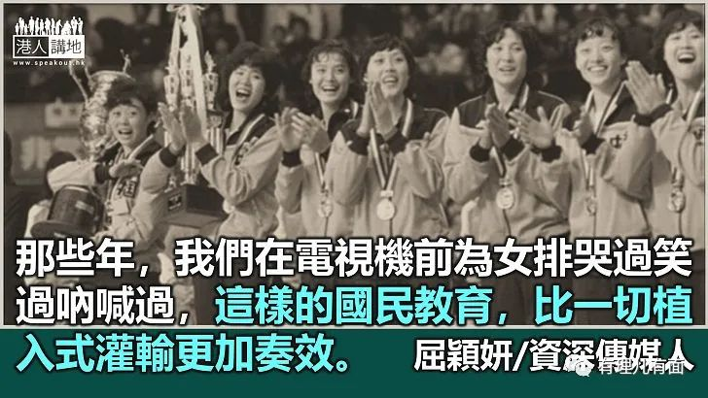

许多人问：为什么这代年轻人完全没有国家观念？我先反问：到底回归这廿多年，我们又给下一代什么国家观念的土壤？

植在什么土质、淋多少水、施什么肥、日照时间多少……都是决定农作物长成什么样的重要因素，育人也一样。

早前进戏院看中国女排故事电影《夺冠》，散场时听到一对年轻男女这样评价：“这套戏相信只有喜欢排球的人才觉得好看……”

这年代肯进戏院看《夺冠》的年轻人应该不会是黄丝港独，但这样的观众都感受不到电影中的家国情怀，就是因为他们的成长环境欠缺了某种土壤。

我们是亲眼看着中国女排站上国际舞台那代年轻人，老实说，第一次看比赛，我连一局打几多分都未知，球例赛制都是边看边问，那时好多人和我一样，是因为中国女排才认识排球、爱上排球。

那些年，我们在电视机前为女排哭过笑过吶喊过，彷彿跟朗平、张蓉芳一起战完一仗又一仗，中国赢了、国歌奏起，对年轻人来说，这样的国民教育，比一切植入式灌输更加奏效。

回忆再倒带，又看看我爸妈那年代。

小时候，妈妈的五桶柜上放着一张不是我爸的帅哥照片，上面有个签名，写着“李富荣”，我不知他是谁，只知是妈妈的偶像，直至那次被爸追打……

我爸本是个好好先生，从不骂人，更不打孩子。我第一次被爸爸用藤条狠狠鞭打，是因为我挡着他追看黑白电视上的世界乒乓球锦标赛，当时中国队两名最强球星庄则楝和李富荣正在争冠军，从此我也记住这两个名字，我就是因为他俩被打的。

时光机再往上推，就要跑进历史长河。

自昨天（10月18日）开始，中央电视台综合频道晚上8时黄金时段，一连三日会播出大型抗美援朝历史纪录片《为了和平》，那场惨烈战争，却是当年美国唯一一场败仗。中国人民志愿军的视死如归，今天由一个个鬼门关上走过一圈的老兵口中忆述，那是最好的国民教育。

纪录片全国播放，就像当年的乒乓球锦标赛、世界女排大赛，全国上下，在中美关系又如箭在弦的关口上，一起经历、一起吸收、一起感受那段历史，国家观念，就是这样滋长的。

回归之初，我一直有个疑惑，就是香港既是中国一部分，为什么我们没有一条完整的中央电视台频道？可能你会说，年轻人连TVB都不看，怎会看CCTV？问题是，23年前，大家还未走到那么极端，如果当年就有CCTV，所有国策、国家发展、大国重器怎炼成、综艺节目的日新月异、历史剧的默默教化……23年后的今天，香港人对内地的认知不至于那么贫乏、甚至误解。

这只是其中一种土壤，也是最便捷最不费成本的一撮土，缺了这把土，年轻人就永远难以跟全国人同呼吸、共感受。





**关注公众号：**

**有理儿有面**

**理   性｜   揭   秘｜   探   讨**







### 精选留言

用户设置不下载评论